TEKINIMO IR FREZAVIMO PLOKŠTELIŲ PIRKIMO TECHNINĖ SPECIFIKACIJA

Pirkimo objektas
Metalo apdirbimo reikmenys: aširačių aptekinimo reikmenys bei kiti metalo apdirbimo reikmenys.

Pirkimo objekto apimtys
Eil. Nr. | Pavadinimas | Kiekis (apimtis) | Matavimo vnt.
1 | Tekinimo plokštelė | 100 | vnt.
2 | Laikiklis (kairinis) | 10 | vnt.
3 | Laikiklis (dešininis) | 10 | vnt.
4 | Frezavimo plokštelė | 100 | vnt.
5 | Varžtų rinkinys keičiamoms plokštelėms | 30 | vnt.
6 | Varžtų rinkinys keičiamoms plokštelėms | 10 | vnt.
7 | Plokštelė išoriniam sriegimui | 100 | vnt.

Nurodytas
☒ konkretus planuojamas įsigyti kiekis, kurį Pirkėjas įsipareigoja išpirkti;

Sutarties vykdymo vieta(-os)
  - Prekės pristatomos adresu: Puškino g. 1, Radviliškis

Reikalavimai Pirkimo objektui
1 | Tekinimo plokštelė | - Tekinimo plokštelė LNMX 191940-PM 4325 arba lygiavertė;  - Turi tikti prekinio vagono aširačio antbriauniui aptekinti;  - Plokštelės turi būti skirtos tiek naujiems, tiek padėvėtiems aširačiams;  - Turi būti atsparios smūgiams;  - Plokštelės ir laikikliai (2 ir 3 poz.) turi būti to paties gamintojo (plokštelės ir laikikliai perkama kaip viena pirkimo pozicija);  - Pateikiant analogą negalima pateikti žemesnės klasės (įskaitant geometrinius parametrus, dangą ir drožlialaužį) plokšteles;  - Ant kiekvienos pristatytos tekinimo plokštelės turi būti išgraviruotas plokštelės dangos kodas (pvz. PM 4325);  - Plokštelės plotis (W1) 10 mm;  - Plokštelės storis (S) 19,05 mm;  - Kampo spindulys (RE) 4 mm;  - Pjovimo kampų kiekis 4.  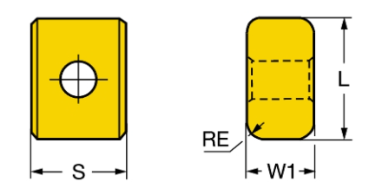
2 | Laikiklis (kairinis) | - Laikiklis (komplekte su tekinimo plokštelėmis) L 177.32 - 3219 – 19 arba lygiavertis;  - Koto plotis (B) 18,6 mm;  - Koto aukštis (H) 32 mm  - Funkcinis ilgis (LF) 35 mm  - Funkcinis aukštis (HF) 32 mm  - Funkcinis plotis (WF) 19,1 mm;  - Laikiklis turi būti tinkamas siūlomai plokštelei (1 poz.) bei to paties gamintojo.  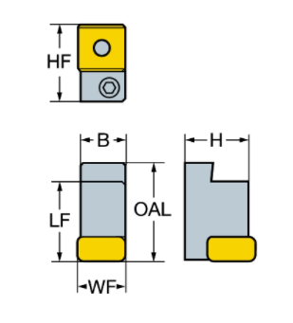
3 | Laikiklis (dešininis) | - Laikiklis (komplekte su tekinimo plokštelėmis) R 177.32 - 3219 – 19 arba lygiavertis;  - Koto plotis (B) 18,6 mm;  - Koto aukštis (H) 32 mm;  - Funkcinis ilgis (LF) 35 mm;  - Funkcinis aukštis (HF) 32 mm;  - Funkcinis plotis (WF) 19,1 mm.  - Laikiklis turi būti tinkamas siūlomai plokštelei (1 poz.) bei to paties gamintojo.
4 | Frezavimo plokštelė | - Frezavimo plokštelė APMT 180531 TR arba lygiavertė;  - Tipas: UNI;  - Kampo spindulys 3.1 mm;  - Kietlydinis HB7520 arba lygiavertis  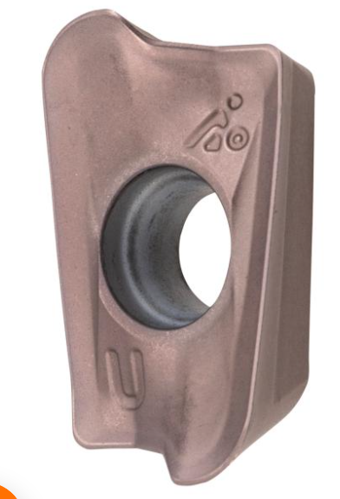
5 | Varžtų rinkinys keičiamoms plokštelėms | - Varžtas M4 5x10.6;  - Varžtai turi būti skirti plokštelėms APMT 180531 TR UNI.
6 | Varžtų rinkinys keičiamoms plokštelėms | - Varžtas M3,5x8,6 T15;  - Varžtai turi būti skirti įrankiui APKT1003PDTRPM25  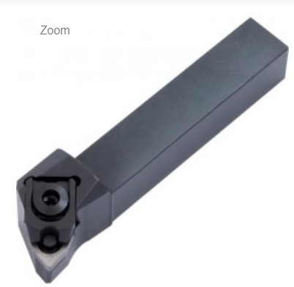
7 | Plokštelė išoriniam sriegimui | - Plokštelės kampas: 60 laipsnių;  - Tipas: išorinė, dešininė,  - Kietlydinis HB7010 arba lygiavertis  - Turi tikti laikikliui SRSCR3225P16:  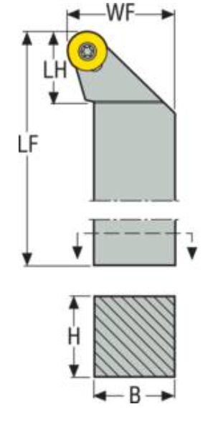  B=25,0 mm;  H=32.0 mm;  LF= 170.00 mm;  WF= 32.0 mm;

